西南石油大学实验报告
课 程 | 大数据处理技术 |  | 实验项目 |  |  | Hadoop平台的安装 |  |  |  |  | 成绩
专业班级 | 网络工程 |  | 组别 |  | 无 |  | 学号 | 201631063211 |  | 指导教师 |  | 赖俊良
姓 名 | 古皓 | 同组人姓名 |  | 无 |  |  |  |  | 实验日期
- 实验目的
了解Hadoop平台的安装法，理解大数据平台的运行原理
- 实验内容
熟悉安装过程，了解Namenode,DataNode 的基本工作原理；
安装3台机器的一个集群

- 实验步骤
Hadoop安装配置
参照《安装Hadoop》文档，完成Hadoop的基本安装和配置任务。
Hadoop启动
启动完成了基础配置的HDFS和YARN，并打开HDFS和YARN的Web页面查看基本信息。
实验报告规范要求
1. 使用指定实验报告模版
2. 将关键步骤和执行结果截图，中间和结果数据可以表格表示，并对实验过程和代码等进行说明。
实验报告规范要求
1. 使用指定实验报告模版
2. 将关键步骤和执行结果截图，中间和结果数据可以表格表示，并对实验过程和代码等进行说明。
配置操作检查
1. 教师逐一检查Hadoop集群是否配置完成，以及是否可正确启动集群
2. 操作是否熟练
3. 检查结果记入本次实验成绩

四、实验结果
试验运行过程及结果

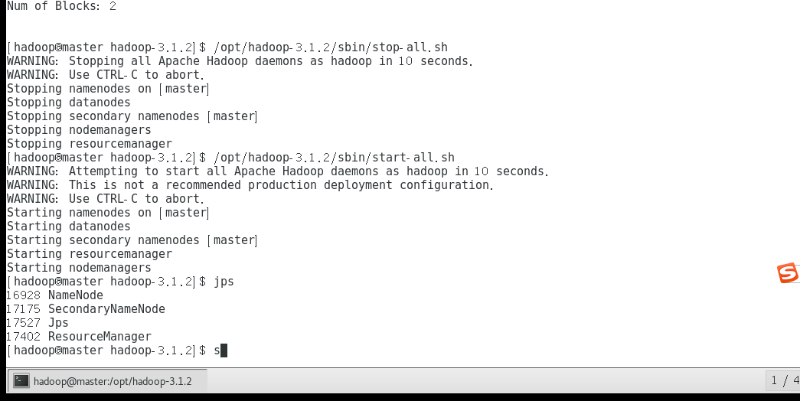
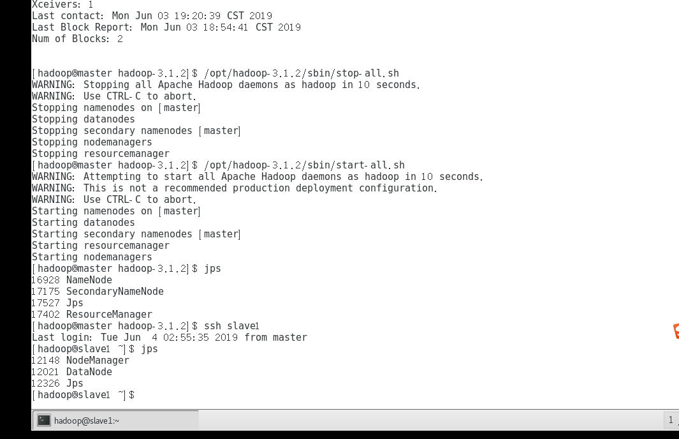

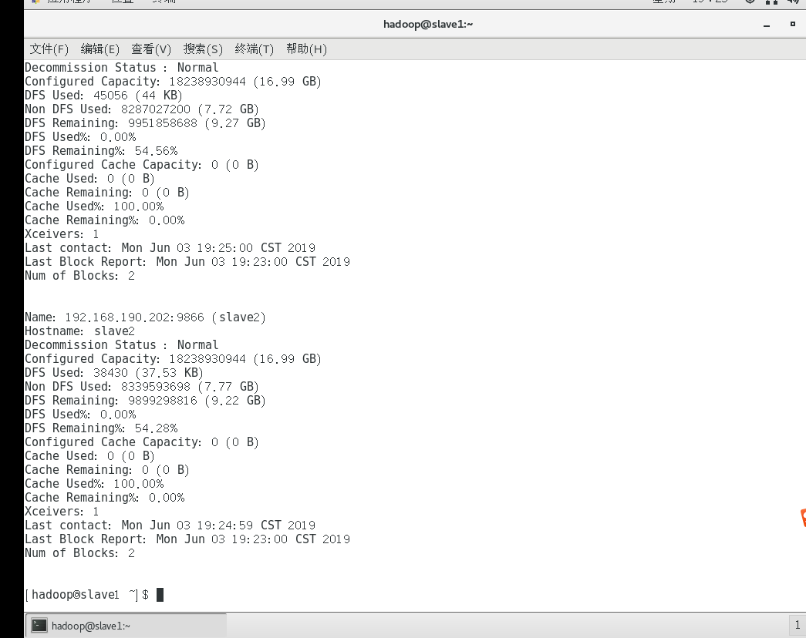
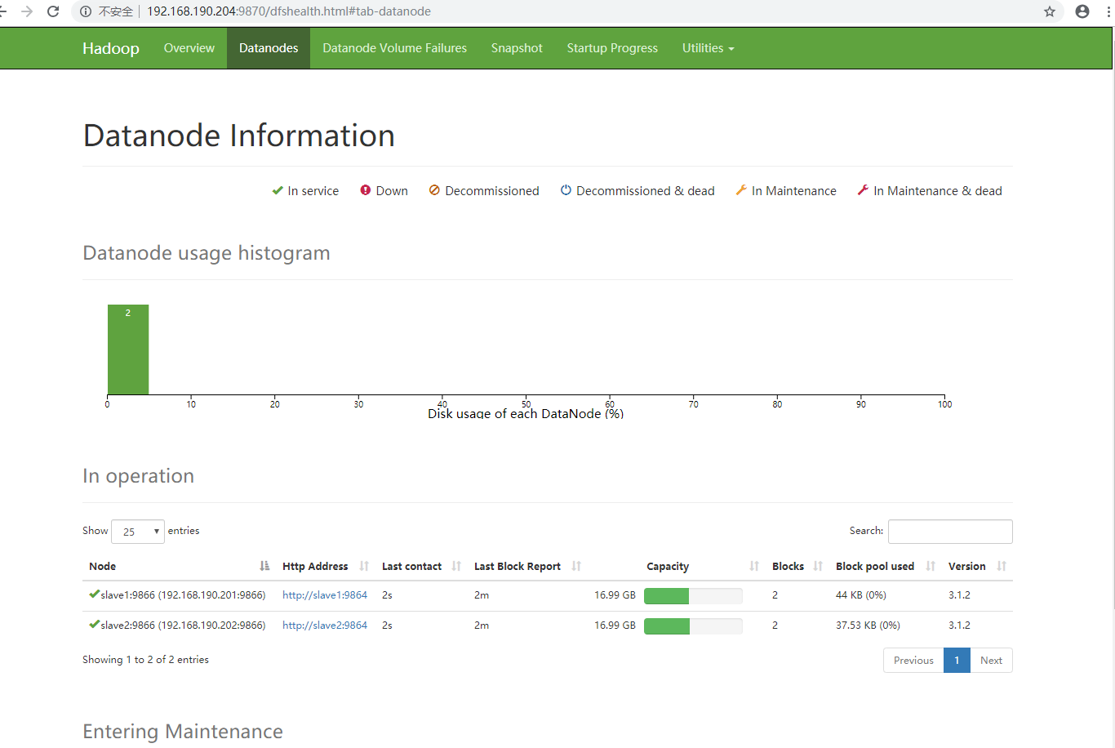
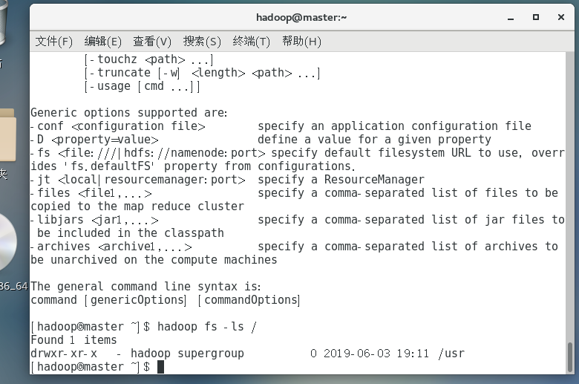
五、实验体会
通过此次试验学会了搭建Hadoop集群，过层中遇到了很多问题，但通过查阅资料解决了问题。最大的体会是做实验不要粗心，很多配置文件都要修改，出一点错很不容易找出来。

